**5. User Interfaces**

5.1 หน้าจอหมวดข้อมูลรายวัน ( Usecase : UC010)

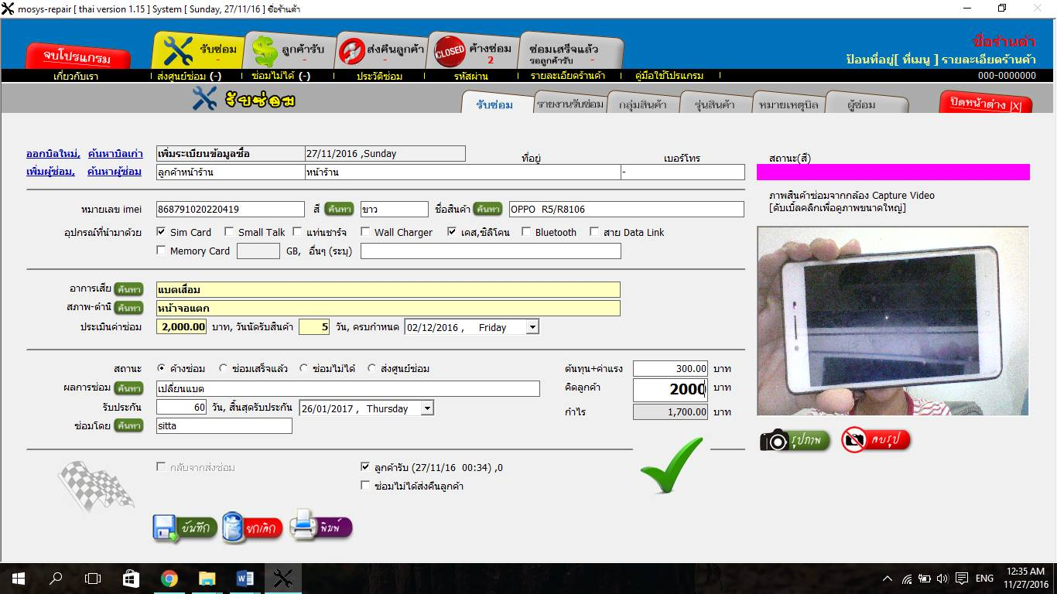

5.2 หน้าจอหมวดข้อมูลรายวัน ( Usecase : UC020)

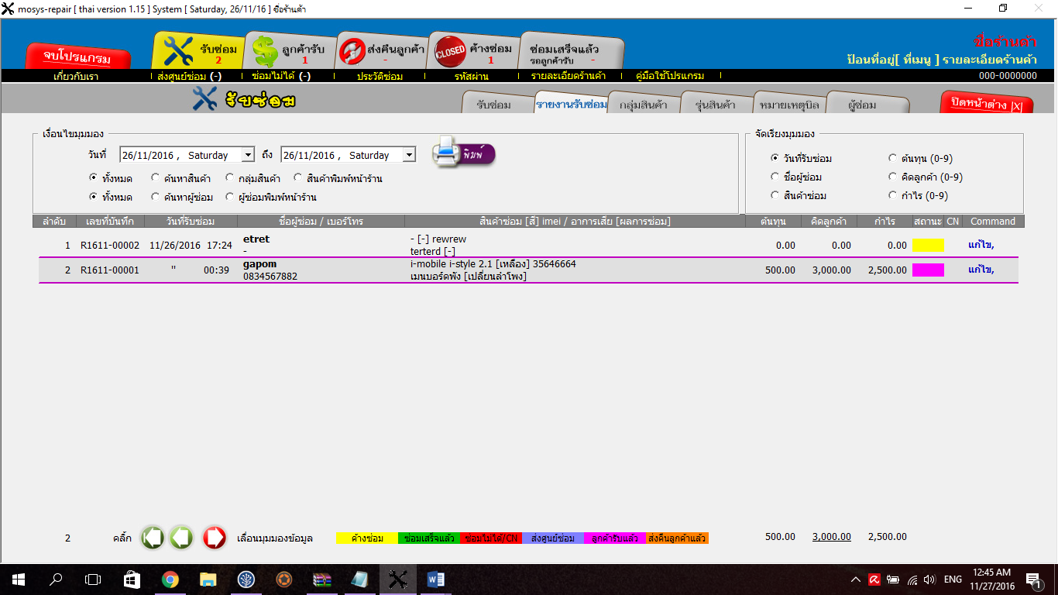

5.3 หน้าจอหมวดข้อมูลรายวัน ( Usecase : UC030)

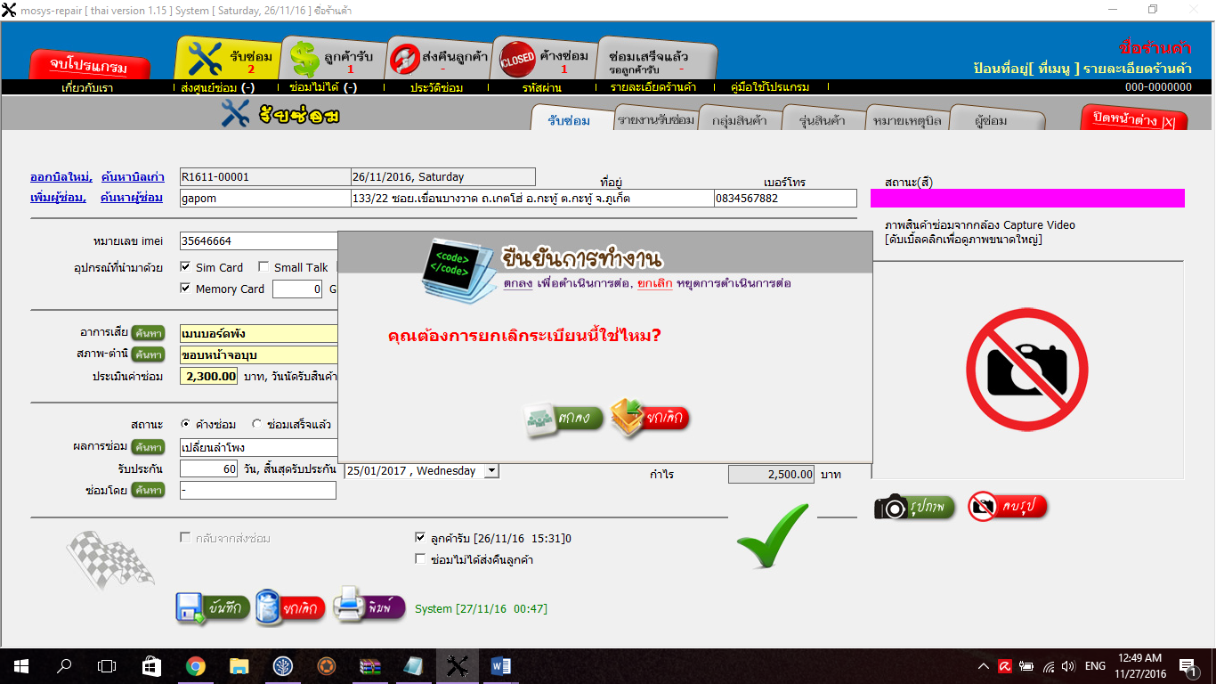

5.4 หน้าจอหมวดข้อมูลรายวัน ( Usecase : UC040)

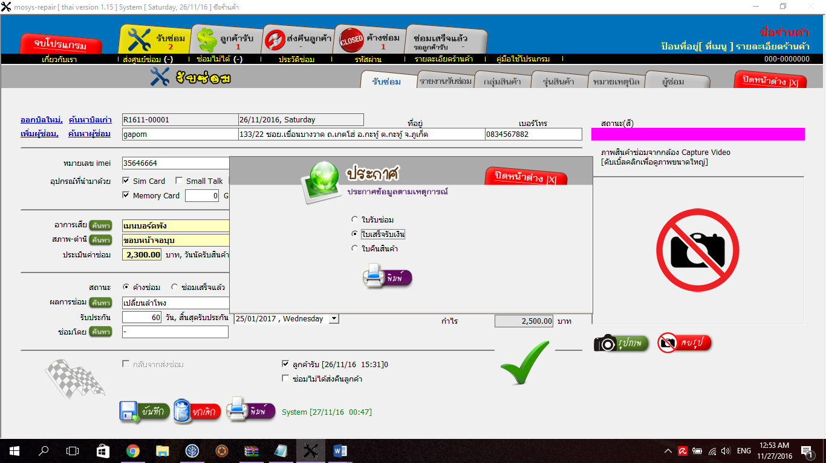

SysReq Xref ::